1. Dado el siguiente esquema E/R realiza el diseño físico en MySQL (0,5 puntos) NOTA: la cardinalidad es N:M

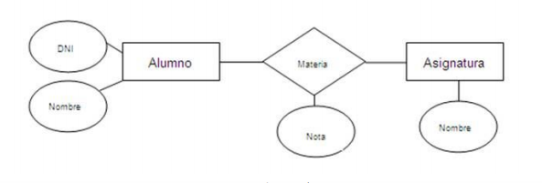

2) Inserta 3 tuplas de muestra en cada tabla generada (0,5 puntos)

3) Crea los usuarios siguientes con sus respectivos roles utilizando la interfaz gráfica (1 punto): a) alumno (consulta solo en la tabla alumnos)

b) profesor (consulta y escritura en notas)

c) jefatura (permiso total en todo)

d) familia (consulta en alumnos y notas)

4) Crea las siguientes funciones (3 puntos)

a) Máxima nota de la asignatura. Devuelve la nota máxima pasada una asignatura

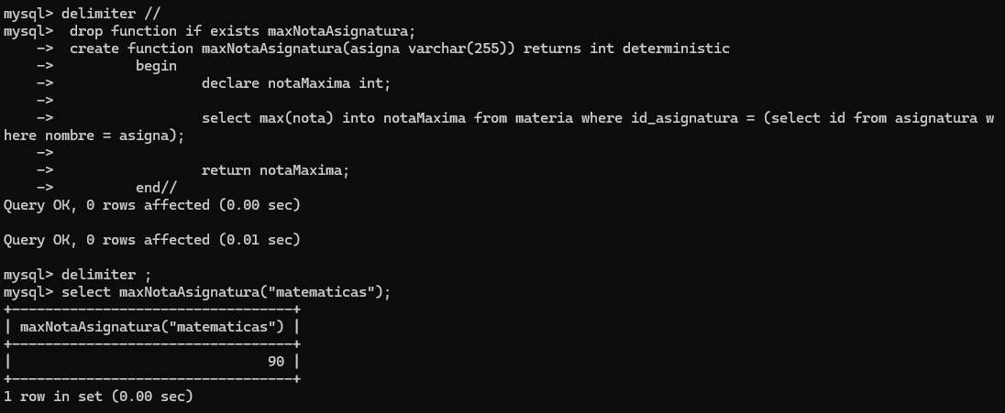

b) Mejor asignatura de un alumno. Devuelve el nombre de la asignatura que mejor se le da a un alumno pasando como parámetro un DNI de alumno

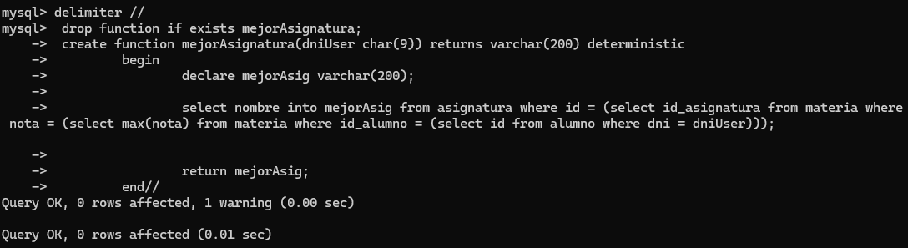

c) Media de notas de una asignatura pasado el nombre de una asignatura

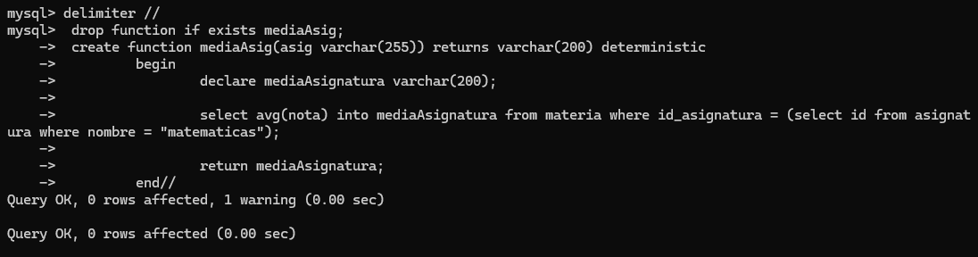

5) Crea los siguientes procedimientos (2 puntos)

a) insertaAlumno con los datos de entrada de un alumno

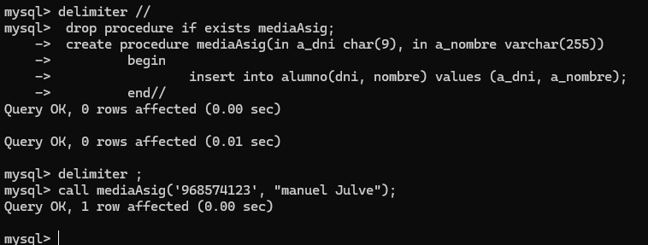

b) insertaNota con la nota, datos del alumno y la materia

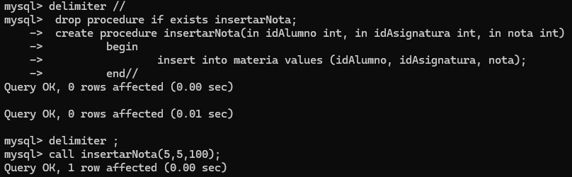

6) Crea el siguiente trigger (1 punto) Al introducir un alumno se almacena el nombre en mayúscula

